МІНІСТЕРСТВО ОСВІТИ І НАУКИ УКРАЇНИ

НАЦІОНАЛЬНИЙ ТЕХНІЧНИЙ УНІВЕРСИТЕТ

«ХАРКІВСЬКИЙ ПОЛІТЕХНІЧНИЙ ІНСТИТУТ»

**КУРСОВА РОБОТА**

з дисципліни «*Об'єктне орієнтуванне програмування»*

**Тема**

**«Програма кодування тексту за допомогою абетки Морзе»**

Керівник курсової роботи

Соболь Максим Олегович

Виконавець

ст. групи КН – 321Д

Скворцов Нікіта Дмитрович

Харків 2022

ЗАВДАННЯ

на курсову роботу

з курсу «*Об'єктне орієнтуванне програмування*»

Тема: «Програма кодування тексту за допомогою абетки Морзе»

Постановка задачі: спроектувати та реалізувати програму графічного інтерфейсу користувача, яка дозволяє вводити текст або цифри на екрані. При натисканні кнопки "Кодування" здійснюється зашифрування тексту за таблицею абетки Морзе. При натисканні кнопки "Декодування" здійснюється обратна дія.

Інтерфейс користувача передбачає створення вікна з необхідними кнопками, полями для введення та редагування даних.

Реалізація програми повинна здійснюватися з використанням об’єктно-орієнтованих технологій. Слід представити необхідну інформацію про програму та способи її застосування.

РЕФЕРАТ

Пояснювальна записка містить: 31 стор., 6 рис., 3 додатка, 8 джерел.

Предмет дослідження – сучасні методи розробки програм таких, як об'єктно-орієнтоване програмування та візуальне проектування, а також структурний і модульне програмування.

Мета курсової роботи – систематизація, поглиблення і активне застосування знань з програмування, закріплення знань, отриманих в лекційному курсі, а також на практичних і лабораторних заняттях.

Метод дослідження – вивчення літератури, складання і налагодження програм на комп'ютері.

Програма «СourseWork», що реалізована в цій роботі, призначена для того, щоб користувач міг мати можливість кодування тексту за допомогою абетки Морзе у дві сторони. Маються кнопки для очистки текстових полів. Також надана можливість легко вийти з цієї програми. Розроблено проект «СourseWork» повністю відповідний умові завдання і має зручний інтерфейс.

Ключові слова: VISUAL C++, ФУНКЦІЯ, ПРОЕКТ, ООП, КОДИРОВКА, ПРОГРАМА, CLI, WINFORM.

ЗМІСТ

Вступ 5

1. Аналіз предметної області 6

1.1 Основні особливості середовища програмування VS 6

1.2 Створення форми Windows Forms 7

1.3 Стандартні компоненти 8

2. Розробка програми 9

2.1 Опис алгоритму створення форми 9

2.2 Опис алгоритму створення елементів форми 9

2.3 Опис використовуваних методів і подій 10

2.4 Текст програми з коментарями 10

Опис програмної реалізації 18

3.1 Інтерфейс користувача 18

3.2 Інструкція користувача 20

Висновок 21

Список використаних джерел 22

# ВСТУП

Програма «СourseWork» допомагає користувачу кодування тексту абеткою Морзе.

«СourseWork» має зручний інтерфейс та звичайний дизайн, завдяки чому ця програма є досить таки актуальною на сьогоднішній день. «СourseWork» є корисною для випадків якщо сучасна апаратура виходить з ладу, повідомлення передаються на абетці Морзе - це найдоступніший і найпростіший спосіб передати і прийняти сигнал на далеких відстанях та в умовах сильних радіоперешкод. За допомогую «СourseWork» можно кодувати та декодувати текст. Завдяки зрозумілому інтерфейсу користувач легко зрозуміє, як працювати з цією програмою.

Користувач може змінити вхідні данні, і після цього побачити, як виглядає нові значення. Ця програма була реалізована в Visual Studio в Windows Forms, написана на С++.

# 1. Аналіз предметної області

Інтегроване середовище розробки, ІСP (англ. Integrated development environment - IDE), також єдине середовище розробки, ЕСР - комплекс програмних засобів, який використовується програмістами для розробки програмного забезпечення (ПО).

Середовище розробки включає в себе:

– текстовий редактор;

– компілятор і / або інтерпретатор;

– засоби автоматизації збирання;

– відтладчик.

Існує багато ІСР, в яких можна створити програму графічного інтерфейсу.

## 1.1 Основні особливості середовища програмування VS

Для створення програми використовувались наступні інструменти середовища:

1. палітра компонентів;
2. вікно Властивостей об’єктів;
3. вікно форми;
4. редактор коду програми.

Проект потрібно створювати на платформі «.NET Framework», тобто «Проект CLR». Запуск середовища здійснюється через відповідний пункт меню Пуск (Пуск-Програми-MS Visual Studio). Після цього на екрані з’являється стартова сторінка (Start Page) MS Visual Studio (рис*.*1.1).

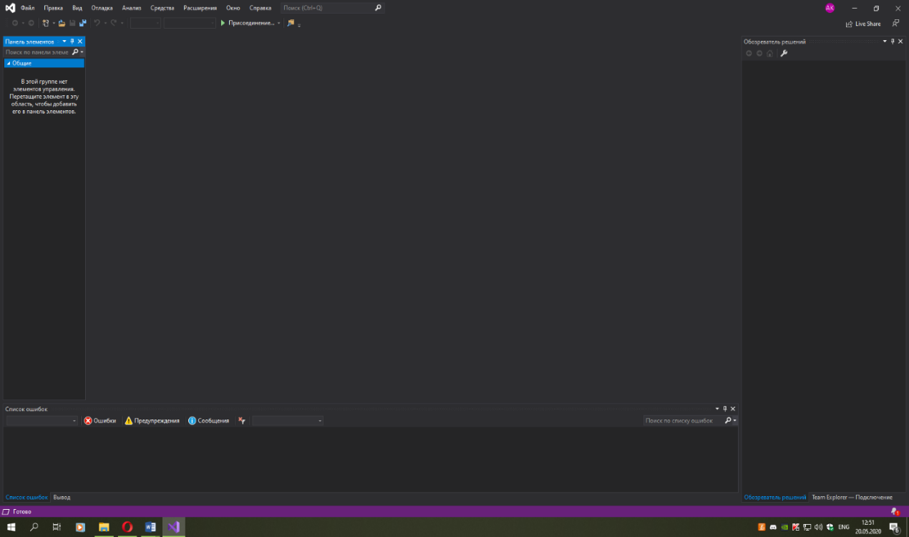

Рисунок 1.1 – Cтартова сторінка MS Visual Studio 2019

## 1.2 Створення форми Windows Forms

Щоб додати до проекту новий елемент, добто форму Windows Forms можна скористатися Shift + Ctrl + A, або в «Обозреватель решений» натиснути на проект правою кнопкою, перейти в «Добавить», «Создать елемент», «Форма Windows Forms» (рис. 1.2).

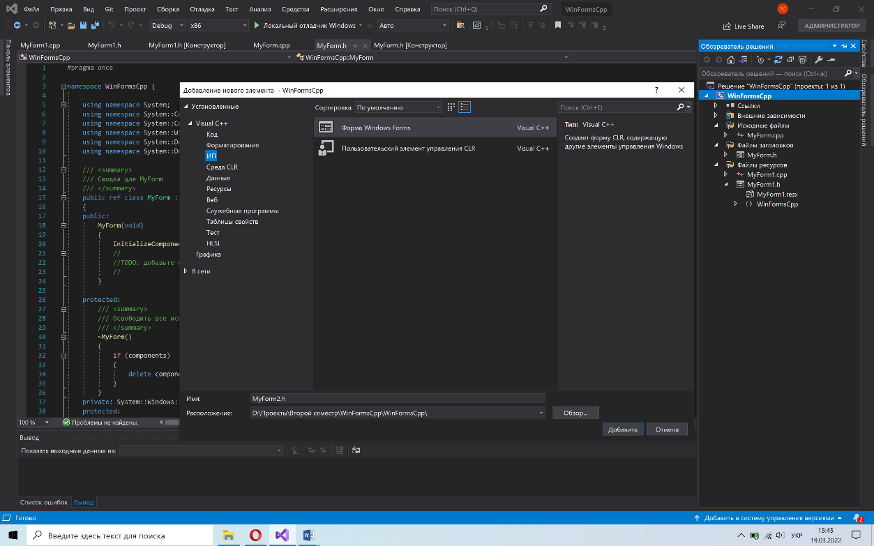

Рисунок 1.2 – Створення форми Windows Forms

## 1.3 Стандартні компоненти

У головному вікні Visual Studio можна виділити декілька основних елементів (рис*.* 1.2):

1. меню та набір інструментальних панелей, де зосереджені команди для роботи в IDE;
2. вікно Провідник рішень (Solution Explorer), що дозволяє переглядати склад проектів, що входять у рішення, у вигляді ієрархічної структури, а також зв'язки між проектами та їх компонентами;
3. вікно редактора, що служить для набору тексту програми і підтримує автодоповнення та підсвітку синтаксису;
4. вікно виведення стану Output, в якому відображається інформація про хід побудови (збірки) програми та виявлені помилки (рис.1.3).

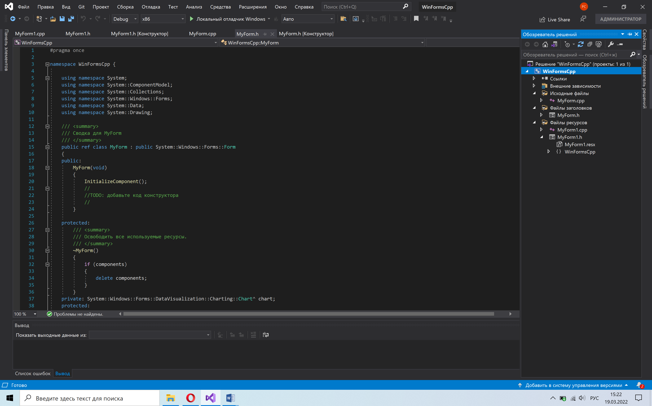

Рисунок 1.3 – Головне вікно Visual Studio 2019

# 2. Розробка програми

## 2.1 Опис алгоритму створення форми

Алгоритм створення форми для програми «Graphics» можна представити наступними кроками.

1. В «Обозреватель решений» потрібно натиснути правою кнопкою на ім’я проекту.
2. Вибрати «Добавить».
3. Вибрати «Создать елемент».
4. Вибрати «UI».
5. Вибрати «Форма Windows Forms».
6. Натиснути «Добавить».
7. Потім необхідно перезавантажити Visual Studio.
8. Після цього необхідно в «Обозреватель решений» знайти тільки що створену форму і біля неї натиснути на її виконуваний код, тобто cpp.
9. Тепер можна працювати з формою.

## 2.2 Опис алгоритму створення елементів форми

Створена форма має такі елементи:

* Label (2);
* Buttons (4);
* TextBox (2);

Щоб створити дані елементи всередині форми треба:

* перейти до панелі елементів;
* обрати потрібний для програми елемент, або написати в пошуковику;
* перетягнути цей елемент на фому.

Щоб змінити властивості певного елемента натискаємо на нього, з’явиться Object Inspector (Свойства). За допомогою Object Inspector (Свойства) встановлюємо такі властивості для елементів.

Для форми:

* в компоненті Label1 властивість Text = «Для тексту»;
* в компоненті Label2 властивість Text = «Крапки і тире»;
* в компоненті Button1 властивість Text = «Кодування --->»;
* в компоненті Button2 властивість Text = «<--- Декодування»;
* в компоненті Button3 властивість Text = «Очистка»;
* в компоненті Button4 властивість Text = «Очистка»;

2.3 Опис використовуваних методів і подій

Для компонента форми подія OnClick запускає певний метод при натисканні на компонент.

* При виконанні події OnClick у об’єкта Button1 відбувається перевірка значень у textBox1, чи заповнені вони. Як що так, то відбувається кодування результату та їх виведення в об'єкти textBox2.
* При виконанні події OnClick у об’єкта Button2 відбувається перевірка значень у textBox2, чи заповнені вони. Як що так, то відбувається декодування результату та їх виведення в об'єкти textBox1.

2.4 Текст програми з коментарями

Перша форма:

MyForm.h

#pragma once

#include <iostream>

#include <string>

#include <msclr\marshal_cppstd.h>

using namespace std;

namespace СourseWork {

using namespace System;

using namespace System::ComponentModel;

using namespace System::Collections;

using namespace System::Windows::Forms;

using namespace System::Data;

using namespace System::Drawing;

/// <summary>

/// Summary for MyForm

/// </summary>

public ref class MyForm : public System::Windows::Forms::Form

{

public:

MyForm(void)

{

InitializeComponent();

//

//TODO: Add the constructor code here

//

}

protected:

/// <summary>

/// Clean up any resources being used.

/// </summary>

~MyForm()

{

if (components)

{

delete components;

}

}

private: System::Windows::Forms::TextBox^ textBox1;

protected:

private: System::Windows::Forms::TextBox^ textBox2;

private: System::Windows::Forms::Button^ button1;

private: System::Windows::Forms::Button^ button2;

private: System::Windows::Forms::Label^ label1;

private: System::Windows::Forms::Label^ label2;

private: System::Windows::Forms::Button^ button3;

private: System::Windows::Forms::Button^ button4;

private:

/// <summary>

/// Required designer variable.

/// </summary>

System::ComponentModel::Container ^components;

#pragma region Windows Form Designer generated code

/// <summary>

/// Required method for Designer support - do not modify

/// the contents of this method with the code editor.

/// </summary>

void InitializeComponent(void)

{

this->textBox1 = (gcnew System::Windows::Forms::TextBox());

this->textBox2 = (gcnew System::Windows::Forms::TextBox());

this->button1 = (gcnew System::Windows::Forms::Button());

this->button2 = (gcnew System::Windows::Forms::Button());

this->label1 = (gcnew System::Windows::Forms::Label());

this->label2 = (gcnew System::Windows::Forms::Label());

this->button3 = (gcnew System::Windows::Forms::Button());

this->button4 = (gcnew System::Windows::Forms::Button());

this->SuspendLayout();

//

// textBox1

//

this->textBox1->Font = (gcnew System::Drawing::Font(L"Microsoft Sans Serif", 13.8F, System::Drawing::FontStyle::Regular, System::Drawing::GraphicsUnit::Point,

static_cast<System::Byte>(204)));

this->textBox1->Location = System::Drawing::Point(12, 44);

this->textBox1->Multiline = true;

this->textBox1->Name = L"textBox1";

this->textBox1->Size = System::Drawing::Size(273, 206);

this->textBox1->TabIndex = 0;

//

// textBox2

//

this->textBox2->Font = (gcnew System::Drawing::Font(L"Microsoft Sans Serif", 16.2F, System::Drawing::FontStyle::Regular, System::Drawing::GraphicsUnit::Point,

static_cast<System::Byte>(204)));

this->textBox2->Location = System::Drawing::Point(450, 44);

this->textBox2->Multiline = true;

this->textBox2->Name = L"textBox2";

this->textBox2->Size = System::Drawing::Size(273, 206);

this->textBox2->TabIndex = 1;

//

// button1

//

this->button1->Location = System::Drawing::Point(291, 69);

this->button1->Name = L"button1";

this->button1->Size = System::Drawing::Size(153, 43);

this->button1->TabIndex = 2;

this->button1->Text = L"Кодування --->";

this->button1->UseVisualStyleBackColor = true;

this->button1->Click += gcnew System::EventHandler(this, &MyForm::button1_Click);

//

// button2

//

this->button2->Location = System::Drawing::Point(291, 166);

this->button2->Name = L"button2";

this->button2->Size = System::Drawing::Size(153, 43);

this->button2->TabIndex = 3;

this->button2->Text = L"<--- Декодування";

this->button2->UseVisualStyleBackColor = true;

this->button2->Click += gcnew System::EventHandler(this, &MyForm::button2_Click);

//

// label1

//

this->label1->AutoSize = true;

this->label1->Font = (gcnew System::Drawing::Font(L"Microsoft Sans Serif", 12, System::Drawing::FontStyle::Regular, System::Drawing::GraphicsUnit::Point,

static_cast<System::Byte>(204)));

this->label1->Location = System::Drawing::Point(9, 9);

this->label1->Name = L"label1";

this->label1->Size = System::Drawing::Size(121, 25);

this->label1->TabIndex = 4;

this->label1->Text = L"Для тексту";

//

// label2

//

this->label2->AutoSize = true;

this->label2->Font = (gcnew System::Drawing::Font(L"Microsoft Sans Serif", 12, System::Drawing::FontStyle::Regular, System::Drawing::GraphicsUnit::Point,

static_cast<System::Byte>(204)));

this->label2->Location = System::Drawing::Point(445, 9);

this->label2->Name = L"label2";

this->label2->Size = System::Drawing::Size(136, 25);

this->label2->TabIndex = 5;

this->label2->Text = L"Крапки і тире";

//

// button3

//

this->button3->Location = System::Drawing::Point(12, 256);

this->button3->Name = L"button3";

this->button3->Size = System::Drawing::Size(100, 43);

this->button3->TabIndex = 6;

this->button3->Text = L"Очистка";

this->button3->UseVisualStyleBackColor = true;

this->button3->Click += gcnew System::EventHandler(this, &MyForm::button3_Click);

//

// button4

//

this->button4->Location = System::Drawing::Point(623, 256);

this->button4->Name = L"button4";

this->button4->Size = System::Drawing::Size(100, 43);

this->button4->TabIndex = 7;

this->button4->Text = L"Очистка";

this->button4->UseVisualStyleBackColor = true;

this->button4->Click += gcnew System::EventHandler(this, &MyForm::button4_Click);

//

// MyForm

//

this->AutoScaleDimensions = System::Drawing::SizeF(8, 16);

this->AutoScaleMode = System::Windows::Forms::AutoScaleMode::Font;

this->BackColor = System::Drawing::SystemColors::ControlDark;

this->ClientSize = System::Drawing::Size(735, 381);

this->Controls->Add(this->button4);

this->Controls->Add(this->button3);

this->Controls->Add(this->label2);

this->Controls->Add(this->label1);

this->Controls->Add(this->button2);

this->Controls->Add(this->button1);

this->Controls->Add(this->textBox2);

this->Controls->Add(this->textBox1);

this->Name = L"MyForm";

this->Text = L"MyForm";

this->ResumeLayout(false);

this->PerformLayout();

}

#pragma endregion

//private: System::Void textBox2_TextChanged(System::Object^ sender, System::EventArgs^ e);

//private: System::Void textBox1_TextChanged(System::Object^ sender, System::EventArgs^ e);

private: System::Void button3_Click(System::Object^ sender, System::EventArgs^ e);

private: System::Void button4_Click(System::Object^ sender, System::EventArgs^ e);

private: System::Void button1_Click(System::Object^ sender, System::EventArgs^ e);

private: System::Void button2_Click(System::Object^ sender, System::EventArgs^ e);

};

}

MyForm.cpp

#include "MyForm.h"

#include <Windows.h>

using namespace System;

using namespace System::Windows::Forms;

using namespace std;

using namespace cli;

using namespace СourseWork;

[STAThreadAttribute]

void main() {

Application::EnableVisualStyles();

Application::SetCompatibleTextRenderingDefault(false);

//System::Text::Encoding::GetEncoding(1251);

// ProjectName - name of your project

// NameForm - name of the form to run

СourseWork::MyForm form;

Application::Run(% form);

}

char charactersEN[] = {

'A', 'B', 'C', 'D',

'E', 'F', 'G', 'H',

'I', 'J', 'K', 'L',

'M', 'N', 'O', 'P',

'Q', 'R', 'S', 'T',

'U', 'V', 'W', 'X',

'Y', 'Z',

'1',

'2', '3', '4',

'5', '6', '7',

'8', '9', '0'

};

string codeMorseEN[] = {

".-", "-...", "-.-.", "-..",

".", "..-.","--.","....",

"..",".---","-.-",".-..",

"--","-.","---",".--.",

"--.-",".-.","...","-",

"..-","...-",".--","-..-",

"-.--","--..",

".----",

"..---", "...--", "....-",

".....", "-....", "--...",

"---..", "----.", "-----"

};

char charactersRU[] =

{'А', 'Б', 'В', 'Г',

'Д', 'Е', 'Ж', 'З',

'И', 'Й', 'К', 'Л',

'М', 'Н', 'О', 'П',

'Р', 'С', 'Т', 'У',

'Ф', 'Х', 'Ц',

'Ч', 'Ш', 'Щ',

'Ы', 'Ь', 'Э',

'Ю', 'Я', '1',

'2', '3', '4',

'5', '6', '7',

'8', '9', '0' };

string codeMorseRU[] =

{".-", "-...", ".--", "--.",

"-..", ".", "...-", "--..",

"..", ".---", "-.-", ".-..",

"--", "-.", "---", ".--.",

".-.", "...", "-", "..-",

"..-.", "...", "-.-.",

"---.", "----", "--.-",

"-.--", "-..-", "..-..",

"..--", ".-.-", ".----",

"..---", "...--", "....-",

".....", "-....", "--...",

"---..", "----.", "-----" };

Void СourseWork::MyForm::button4_Click(System::Object^ sender, System::EventArgs^ e) {

MyForm::textBox2->Text = "";

}

Void СourseWork::MyForm::button3_Click(System::Object^ sender, System::EventArgs^ e) {

MyForm::textBox1->Text = "";

}

Void СourseWork::MyForm::button1_Click(System::Object^ sender, System::EventArgs^ e) {

String^ tmp1 = MyForm::textBox1->Text;

string tmp2 = "";

tmp1 = tmp1->ToUpper();

for (int i = 0; i < tmp1->Length; i++)

{

for (int j = 0; j < 36; j++)

{

/*if (tmp1[i] == ' ')

{

tmp2 += "\n";

break;

}*/

if (tmp1[i] == charactersEN[j]) {

tmp2 += codeMorseEN[j] + " ";

break;

}

}

}

String^ tmp3 = gcnew String(tmp2.data());

MyForm::textBox2->Text = tmp3;

}

Void СourseWork::MyForm::button2_Click(System::Object^ sender, System::EventArgs^ e) {

string tmp = msclr::interop::marshal_as<std::string>(MyForm::textBox2->Text);

string tmp2 = "";

int j = 0;

int i = 0;

string tmp1 = "";

while(i < tmp.size())

{

tmp1 = "";

if (tmp[i] != ' ')

{

while (tmp[i] != ' ') {

tmp1 += tmp[i];

i++;

}

for (int k = 0; k < 41; k++)

{

if (tmp1 == codeMorseEN[k]) {

//string t(1, charactersEN[k]);

char c = charactersEN[k];

tmp2 += c;

break;

}

}

}

else if (tmp[i] == ' ')

{

i++;

}

j++;

}

String^ tmp3 = gcnew String(tmp2.data());

MyForm::textBox1->Text = tmp3;

}

# Опис програмної реалізації

## 3.1 Інтерфейс користувача

Інтерфейс включає в себе наступні елементи:

На формі:

* Кнопка «Кодування»;
* Кнопка «Декодування»;
* Два поля TextBox;

## На рис. 3.1, рис. 3.2 та рис. 3.3 показано загальний вигляд всіх вище перерахованих частин інтерфейсу.

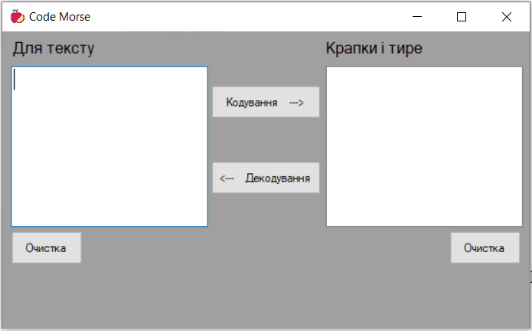

Рисунок 3.1 – Інтерфейс додатку

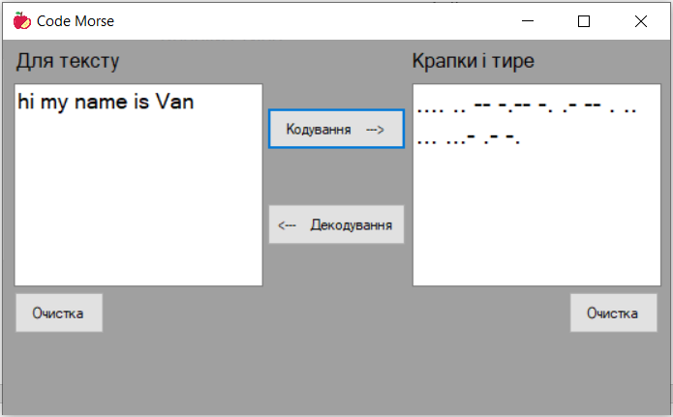

Рисунок 3.2 – Інтерфейс додатку

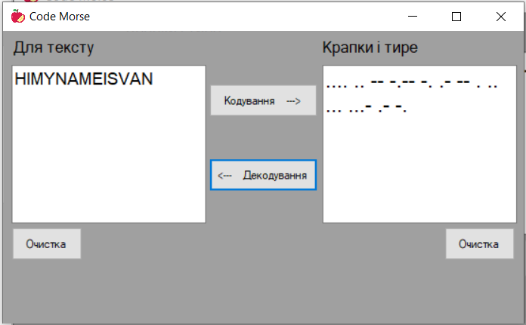

Рисунок 3.3 – Інтерфейс додатку

## 3.2 Інструкція користувача

Щоб скористатися програмою користувач має виконати наступні дії.

1. Введіть будь-які значення у TextBox1.

2. Натиснути кнопку «Кодування». При натисканні кнопки «Кодування» користувач побачить перед собою форму на якої ви отримаете шифр.

3. Введіть зашифрований текст у TextBox2.

4. Ви може також натиснути кнопку «Декодування». При натисканні кнопки «Декодування» користувач побачить перед собою форму на якої ви отримаете текст.

# Висновок

Під час виконання курсової роботи були отримані навички створення програмного забезпечення на мові С++ з використанням різних робочих елементів, які надає Visual Studio, Windows Forms.

В результаті виконання проекту була повністю реалізована програма «CourseWork», яка задовольнила поставленим вимогам. В процесі тестування виникали деякі несправності, але при повторній перевірці програми ці несправності були виправлені. При завершенні створення програми помилок не виявлено.

Було складено програму, яка пропонує користувачеві можливість кодування тексту за допомогою абетки Морзе у дві сторони.

# Список використаних джерел

1) Бондарев В.М., Марченко Ю.С. Программирование на языке C++: Учебное пособие. - Харьков: ХТУРЭ,1998.-108с.

2) Ліберті Дж. Опануй самостійно С++ за 21 день. Видавничий дім «Вільямс», 2001. 832 с.

3) Буч Г. Обьектно-ориентированный анализ и проектирование с примерами приложений на С++, 2-е изд. /Пер. с англ.-М.: ”Издательство БИНОМ”, СПб: ”Невский Диалект”, 1998.-560с.

4) Лукас П. С ++ під рукою. – Київ: «ДиаСофт», 1993. 176 с.

5) Коллінз У. Структури даних і стандартна бібліотека шаблонів. «Біном-Пресс», 2004. 624 с.

6) Шилдт Г.Программирование на Borland C++ для профессионалов /Пер. с англ.- Мн.: OOO”Попурри”, 1998.-800с.

7) Архангельский А.Я. Программирование в C++ Builder 5.- М.: ЗАО ”Издательство БИНОМ”, 2002 г.-1152 с.: ил

8) Подбельский В.В., Фомин С.С. Программирование на языке Cи:Учебное пособие.-2-е доп.изд.-М.: Финансы и статистика, 1999.-600с.

Додаток 1

#pragma once

#include <iostream>

#include <string>

#include <msclr\marshal_cppstd.h>

using namespace std;

namespace СourseWork {

using namespace System;

using namespace System::ComponentModel;

using namespace System::Collections;

using namespace System::Windows::Forms;

using namespace System::Data;

using namespace System::Drawing;

/// <summary>

/// Summary for MyForm

/// </summary>

public ref class MyForm : public System::Windows::Forms::Form

{

public:

MyForm(void)

{

InitializeComponent();

//

//TODO: Add the constructor code here

//

}

protected:

/// <summary>

/// Clean up any resources being used.

/// </summary>

~MyForm()

{

if (components)

{

delete components;

}

}

private: System::Windows::Forms::TextBox^ textBox1;

protected:

private: System::Windows::Forms::TextBox^ textBox2;

private: System::Windows::Forms::Button^ button1;

private: System::Windows::Forms::Button^ button2;

private: System::Windows::Forms::Label^ label1;

private: System::Windows::Forms::Label^ label2;

private: System::Windows::Forms::Button^ button3;

private: System::Windows::Forms::Button^ button4;

private:

/// <summary>

/// Required designer variable.

/// </summary>

System::ComponentModel::Container ^components;

#pragma region Windows Form Designer generated code

/// <summary>

/// Required method for Designer support - do not modify

/// the contents of this method with the code editor.

/// </summary>

void InitializeComponent(void)

{

this->textBox1 = (gcnew System::Windows::Forms::TextBox());

this->textBox2 = (gcnew System::Windows::Forms::TextBox());

this->button1 = (gcnew System::Windows::Forms::Button());

this->button2 = (gcnew System::Windows::Forms::Button());

this->label1 = (gcnew System::Windows::Forms::Label());

this->label2 = (gcnew System::Windows::Forms::Label());

this->button3 = (gcnew System::Windows::Forms::Button());

this->button4 = (gcnew System::Windows::Forms::Button());

this->SuspendLayout();

//

// textBox1

//

this->textBox1->Font = (gcnew System::Drawing::Font(L"Microsoft Sans Serif", 13.8F, System::Drawing::FontStyle::Regular, System::Drawing::GraphicsUnit::Point,

static_cast<System::Byte>(204)));

this->textBox1->Location = System::Drawing::Point(12, 44);

this->textBox1->Multiline = true;

this->textBox1->Name = L"textBox1";

this->textBox1->Size = System::Drawing::Size(273, 206);

this->textBox1->TabIndex = 0;

//

// textBox2

//

this->textBox2->Font = (gcnew System::Drawing::Font(L"Microsoft Sans Serif", 16.2F, System::Drawing::FontStyle::Regular, System::Drawing::GraphicsUnit::Point,

static_cast<System::Byte>(204)));

this->textBox2->Location = System::Drawing::Point(450, 44);

this->textBox2->Multiline = true;

this->textBox2->Name = L"textBox2";

this->textBox2->Size = System::Drawing::Size(273, 206);

this->textBox2->TabIndex = 1;

//

// button1

//

this->button1->Location = System::Drawing::Point(291, 69);

this->button1->Name = L"button1";

this->button1->Size = System::Drawing::Size(153, 43);

this->button1->TabIndex = 2;

this->button1->Text = L"Кодування --->";

this->button1->UseVisualStyleBackColor = true;

this->button1->Click += gcnew System::EventHandler(this, &MyForm::button1_Click);

//

// button2

//

this->button2->Location = System::Drawing::Point(291, 166);

this->button2->Name = L"button2";

this->button2->Size = System::Drawing::Size(153, 43);

this->button2->TabIndex = 3;

this->button2->Text = L"<--- Декодування";

this->button2->UseVisualStyleBackColor = true;

this->button2->Click += gcnew System::EventHandler(this, &MyForm::button2_Click);

//

// label1

//

this->label1->AutoSize = true;

this->label1->Font = (gcnew System::Drawing::Font(L"Microsoft Sans Serif", 12, System::Drawing::FontStyle::Regular, System::Drawing::GraphicsUnit::Point,

static_cast<System::Byte>(204)));

this->label1->Location = System::Drawing::Point(9, 9);

this->label1->Name = L"label1";

this->label1->Size = System::Drawing::Size(121, 25);

this->label1->TabIndex = 4;

this->label1->Text = L"Для тексту";

//

// label2

//

this->label2->AutoSize = true;

this->label2->Font = (gcnew System::Drawing::Font(L"Microsoft Sans Serif", 12, System::Drawing::FontStyle::Regular, System::Drawing::GraphicsUnit::Point,

static_cast<System::Byte>(204)));

this->label2->Location = System::Drawing::Point(445, 9);

this->label2->Name = L"label2";

this->label2->Size = System::Drawing::Size(136, 25);

this->label2->TabIndex = 5;

this->label2->Text = L"Крапки і тире";

//

// button3

//

this->button3->Location = System::Drawing::Point(12, 256);

this->button3->Name = L"button3";

this->button3->Size = System::Drawing::Size(100, 43);

this->button3->TabIndex = 6;

this->button3->Text = L"Очистка";

this->button3->UseVisualStyleBackColor = true;

this->button3->Click += gcnew System::EventHandler(this, &MyForm::button3_Click);

//

// button4

//

this->button4->Location = System::Drawing::Point(623, 256);

this->button4->Name = L"button4";

this->button4->Size = System::Drawing::Size(100, 43);

this->button4->TabIndex = 7;

this->button4->Text = L"Очистка";

this->button4->UseVisualStyleBackColor = true;

this->button4->Click += gcnew System::EventHandler(this, &MyForm::button4_Click);

//

// MyForm

//

this->AutoScaleDimensions = System::Drawing::SizeF(8, 16);

this->AutoScaleMode = System::Windows::Forms::AutoScaleMode::Font;

this->BackColor = System::Drawing::SystemColors::ControlDark;

this->ClientSize = System::Drawing::Size(735, 381);

this->Controls->Add(this->button4);

this->Controls->Add(this->button3);

this->Controls->Add(this->label2);

this->Controls->Add(this->label1);

this->Controls->Add(this->button2);

this->Controls->Add(this->button1);

this->Controls->Add(this->textBox2);

this->Controls->Add(this->textBox1);

this->Name = L"MyForm";

this->Text = L"MyForm";

this->ResumeLayout(false);

this->PerformLayout();

}

#pragma endregion

//private: System::Void textBox2_TextChanged(System::Object^ sender, System::EventArgs^ e);

//private: System::Void textBox1_TextChanged(System::Object^ sender, System::EventArgs^ e);

private: System::Void button3_Click(System::Object^ sender, System::EventArgs^ e);

private: System::Void button4_Click(System::Object^ sender, System::EventArgs^ e);

private: System::Void button1_Click(System::Object^ sender, System::EventArgs^ e);

private: System::Void button2_Click(System::Object^ sender, System::EventArgs^ e);

};

}

Додаток 2

#include "MyForm.h"

#include <Windows.h>

using namespace System;

using namespace System::Windows::Forms;

using namespace std;

using namespace cli;

using namespace СourseWork;

[STAThreadAttribute]

void main() {

Application::EnableVisualStyles();

Application::SetCompatibleTextRenderingDefault(false);

//System::Text::Encoding::GetEncoding(1251);

// ProjectName - name of your project

// NameForm - name of the form to run

СourseWork::MyForm form;

Application::Run(% form);

}

char charactersEN[] = {

'A', 'B', 'C', 'D',

'E', 'F', 'G', 'H',

'I', 'J', 'K', 'L',

'M', 'N', 'O', 'P',

'Q', 'R', 'S', 'T',

'U', 'V', 'W', 'X',

'Y', 'Z',

'1',

'2', '3', '4',

'5', '6', '7',

'8', '9', '0'

};

string codeMorseEN[] = {

".-", "-...", "-.-.", "-..",

".", "..-.","--.","....",

"..",".---","-.-",".-..",

"--","-.","---",".--.",

"--.-",".-.","...","-",

"..-","...-",".--","-..-",

"-.--","--..",

".----",

"..---", "...--", "....-",

".....", "-....", "--...",

"---..", "----.", "-----"

};

char charactersRU[] =

{'А', 'Б', 'В', 'Г',

'Д', 'Е', 'Ж', 'З',

'И', 'Й', 'К', 'Л',

'М', 'Н', 'О', 'П',

'Р', 'С', 'Т', 'У',

'Ф', 'Х', 'Ц',

'Ч', 'Ш', 'Щ',

'Ы', 'Ь', 'Э',

'Ю', 'Я', '1',

'2', '3', '4',

'5', '6', '7',

'8', '9', '0' };

string codeMorseRU[] =

{".-", "-...", ".--", "--.",

"-..", ".", "...-", "--..",

"..", ".---", "-.-", ".-..",

"--", "-.", "---", ".--.",

".-.", "...", "-", "..-",

"..-.", "...", "-.-.",

"---.", "----", "--.-",

"-.--", "-..-", "..-..",

"..--", ".-.-", ".----",

"..---", "...--", "....-",

".....", "-....", "--...",

"---..", "----.", "-----" };

Void СourseWork::MyForm::button4_Click(System::Object^ sender, System::EventArgs^ e) {

MyForm::textBox2->Text = "";

}

Void СourseWork::MyForm::button3_Click(System::Object^ sender, System::EventArgs^ e) {

MyForm::textBox1->Text = "";

}

Void СourseWork::MyForm::button1_Click(System::Object^ sender, System::EventArgs^ e) {

String^ tmp1 = MyForm::textBox1->Text;

string tmp2 = "";

tmp1 = tmp1->ToUpper();

for (int i = 0; i < tmp1->Length; i++)

{

for (int j = 0; j < 36; j++)

{

/*if (tmp1[i] == ' ')

{

tmp2 += "\n";

break;

}*/

if (tmp1[i] == charactersEN[j]) {

tmp2 += codeMorseEN[j] + " ";

break;

}

}

}

String^ tmp3 = gcnew String(tmp2.data());

MyForm::textBox2->Text = tmp3;

}

Void СourseWork::MyForm::button2_Click(System::Object^ sender, System::EventArgs^ e) {

string tmp = msclr::interop::marshal_as<std::string>(MyForm::textBox2->Text);

string tmp2 = "";

int j = 0;

int i = 0;

string tmp1 = "";

while(i < tmp.size())

{

tmp1 = "";

if (tmp[i] != ' ')

{

while (tmp[i] != ' ') {

tmp1 += tmp[i];

i++;

}

for (int k = 0; k < 41; k++)

{

if (tmp1 == codeMorseEN[k]) {

//string t(1, charactersEN[k]);

char c = charactersEN[k];

tmp2 += c;

break;

}

}

}

else if (tmp[i] == ' ')

{

i++;

}

j++;

}

String^ tmp3 = gcnew String(tmp2.data());

MyForm::textBox1->Text = tmp3;

}

Додаток 3

1. <https://www.youtube.com/watch?v=niLVspJSeVw>

ВІКОННИЙ ДОДАТОК З НУЛЯ - ПОВНИЙ БАЗОВИЙ КУРС C++ WINAPI. Був використаний для відновлення загального уявлення про створення віконних програм на С++

1. <https://www.youtube.com/c/FPSFirePlanetStudio>

Це ютуб канал фахівця з віконних додатків, якими я керувався для реалізації свого проекту

1. <https://stackoverflow.com/questions/946813/c-cli-converting-from-systemstring-to-stdstring>

C++/CLI Перетворення з System::String^ на std::string. На цьому ресурси я зміг виправити баг у програмі.

1. <https://favtutor.com/blogs/char-to-string-cpp>

Перетворення Char на String у C++ із прикладами. Цей материал був використаній для розробки спеціальних функцій у программі.